第14回千葉県分析化学交流会開催報告
千葉工業大学 谷合哲行

平成30年7月4日（水）、幕張国際研修センターを会場にして第14回千葉県分析化学交流会が開催されました。今回は主催 : 千葉県分析化学交流会、共催 : 東都医療大学、後援: （公社）日本分析化学会関東支部、同・液体クロマトグラフィー研究懇談会、同・分析士会という体制で学術講演会と情報交換会を行いました。毎回、開催校・開催企業に共催いただく形で開催しています。
今回のプログラムは以下のようになっています。
会長挨拶 （東京理科大学） 中村 洋
施設紹介 （幕張国際研修センター） 池上 周
[座長 四宮一総（日本大学薬学部）]
1.「大学における看護師養成と化学教育」 （東都医療大学）根本清次
[座長 金子毅（千葉県警科学捜査研究所）]
2.「前処理技術のスキルフリー化と技術者教育」 （千葉工業大学）谷合哲行
休憩・施設案内 （幕張国際研修センター）池上 周
[座長 中込和哉（前帝京大学薬学部、現日本薬業研修センター理事長）]
3. （公社）日本分析化学会関東支部長講演
「LC/MS/MSを用いた食品中の化学物質の分析」 （横浜薬科大学）望月直樹
記念撮影
第2部 情報交換会

共催・開催校をお引き受けいただいた東都医療大学の根本清次先生からは、「大学における看護師養成と化学教育」と題して、これまでの研究成果を中心にした御講演をいただきました。医療や看護の現場でも活用され、医師や看護師の育成家庭でも重要な役割を果たしている分析化学の重要性を改めて感じられる講演でした。また、様々な応用的研究も行う中でも材料の評価においては分析化学的手法が必ず関わっており、参加者の多くが関わりを感じられる内容でした。
千葉工業大学の谷合哲行先生からは、「前処理技術のスキルフリー化と技術者教育」と題してこれまでの研究成果とその応用事例、教育分野での活動などが紹介されました。
横浜薬科大学の望月直樹先生（現日本分析化学会関東支部長）からは「LC-MS/MSを用いた食品中の化学物質の分析」と題して講演が行われました。残留農薬、残留動物用医薬品、食品添加物など現在の食の安全性に関わる幅広い分野での化学物質の問題とそれに関わる分析技術に関する講演でした。特に食品分析分野におけるLC-MS/MSの有用性や、多検体自動分析に対応するためのLCのハイスループット化、MS/MSの高感度化及び選択性の向上などが取り上げられました。こうした分野では、今後ますますLC-MS/MSが必要不可欠な分析手段として利用され、その汎用性を拡大していくことが実感されました。
講演の合間の休憩時間を活用して、会場となった幕張国際研修センター内を池上 周氏（同センター支配人）に案内していただきました。980名収容の大ホール、300名収容の研修室などがあり、国際学会などにも対応できる充実した施設でした。また、宿泊施設や招待客用の和室宴会場など国内外からの参加者の受け入れ態勢も充実していることが分かりました。
第2部の情報交換会は、様々なバックグラウンドの方が参加し、新たな発見と応用的な展開につながるようなコラボレーションが期待される会となりました。
今回は中村会長と共に共催校となっていただいた東都医療大学の根本清次先生に御尽力いただきたした。また、東都医療大学と建物を併用しているということで、施設見学をさせていただいた幕張国際研修センターの池上 周氏（同センター支配人）、協賛いただいた（株）島津製作所、ジーエルサイエンス（株）に心より感謝申し上げます。
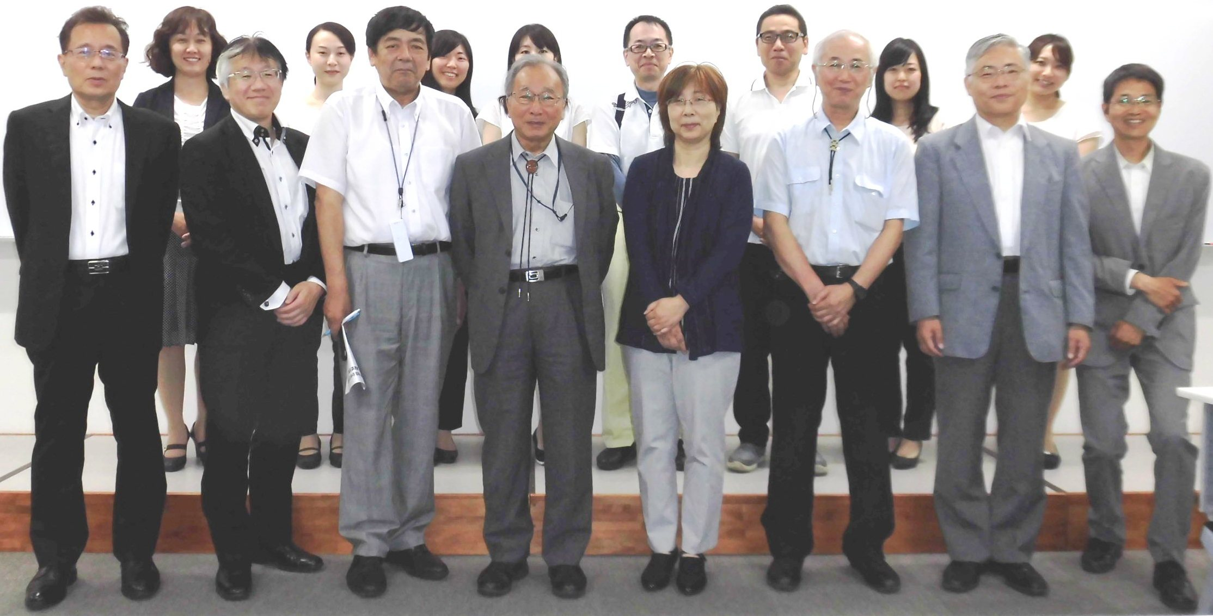
（写真撮影・谷合哲行）

